**OUTPUT**

**1) flag=true**

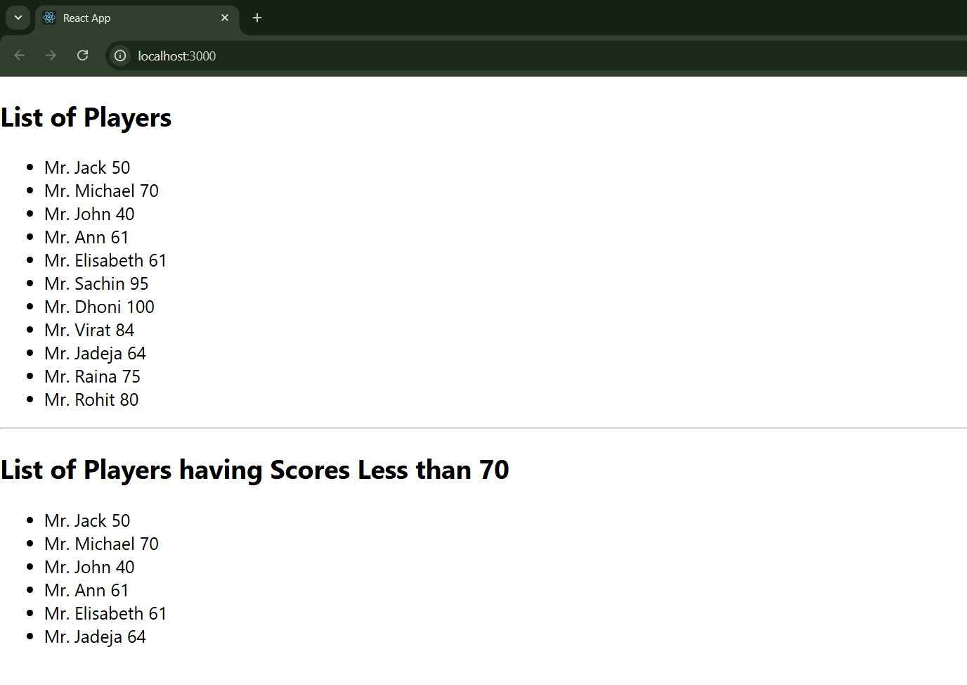

**2) flag=false**

